Afbeelding met tekst, Lettertype, logo, Graphics

Door AI gegenereerde inhoud is mogelijk onjuist.

**Huurdersdag HV BO-EX 5 april 2025**

**De huurdersdag, voor huurders, door huurders**

HV BO-EX nodigt alle huurders van BO-EX van harte uit voor de allereerste huurdersdag. Deze dag organiseren wij om huurders de kans te bieden om op een informele manier met medehuurders, medewerkers van BO-EX en medewerkers van de Woonbond in gesprek te gaan en elkaar op een prettige manier te ontmoeten. Tijdens deze middag zijn er leuke en leerzame activiteiten voor **alle** huurders van BO-EX. Zo is BO-EX zelf met een stand aanwezig en lopen medewerkers rond waar u vragen aan kunt stellen.

Ook is de woonbond met een stand aanwezig en kunnen zij informatieve sessies verzorgen voor het oprichten van een bewonerscommissie en vertellen wat de rechten en plichten zijn van een bewonerscommissie. U kunt hier ook met andere vragen terecht bijvoorbeeld over de komende huurverhoging, duurzaamheid of bijvoorbeeld schimmelproblematiek in woningen.

**U komt toch ook?**

Locatie: DITO 1e verdieping Stadion Galgenwaard (t/o BP Benzinepomp)

Tijd: 12.00 uur Inloop

12.30 uur Welkomstwoord HV BO-EX (Xabier Jense)

Bereikbaarheid: OV Buslijn 9 en Sneltram

De middag duurt tot uiterlijk 17.00 uur.

**U bent van harte welkom. Voor een drankje en een hapje wordt gezorgd.**

Voor de kinderen is er een springkussen aanwezig en kunnen zij zich laten schminken.

Afbeelding met kleding, persoon, schoeisel, ballon

Door AI gegenereerde inhoud is mogelijk onjuist.

Afbeelding met Menselijk gezicht, persoon, glimlach, kleding

Door AI gegenereerde inhoud is mogelijk onjuist.

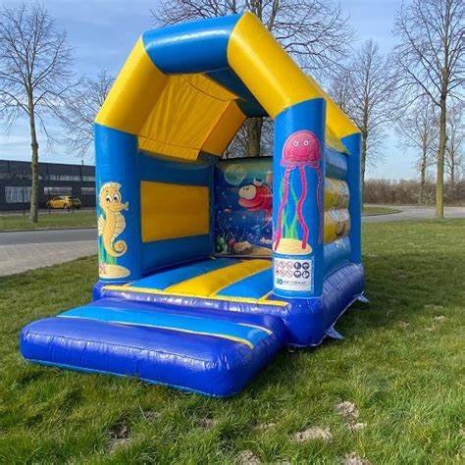

U dient zich i.v.m. de catering wel aan te melden, bij voorkeur via [joke.vanbroek@gmail.com](mailto:joke.vanbroek@gmail.com) of telefonisch via 06-44636566. Geeft u aub aan met hoeveel personen u komt en hoeveel kinderen er meekomen. Aanmelding kan tot uiterlijk 31-03-2025.

De HV BO-EX Huurdersdag wordt mogelijk gemaakt met medewerking van: Afbeelding met Lettertype, tekst, Graphics, logo

Door AI gegenereerde inhoud is mogelijk onjuist. Afbeelding met Graphics, Lettertype, grafische vormgeving, typografie

Door AI gegenereerde inhoud is mogelijk onjuist.